**Учебный план основного общего образования (пятидневная неделя) для 6-9 классов**

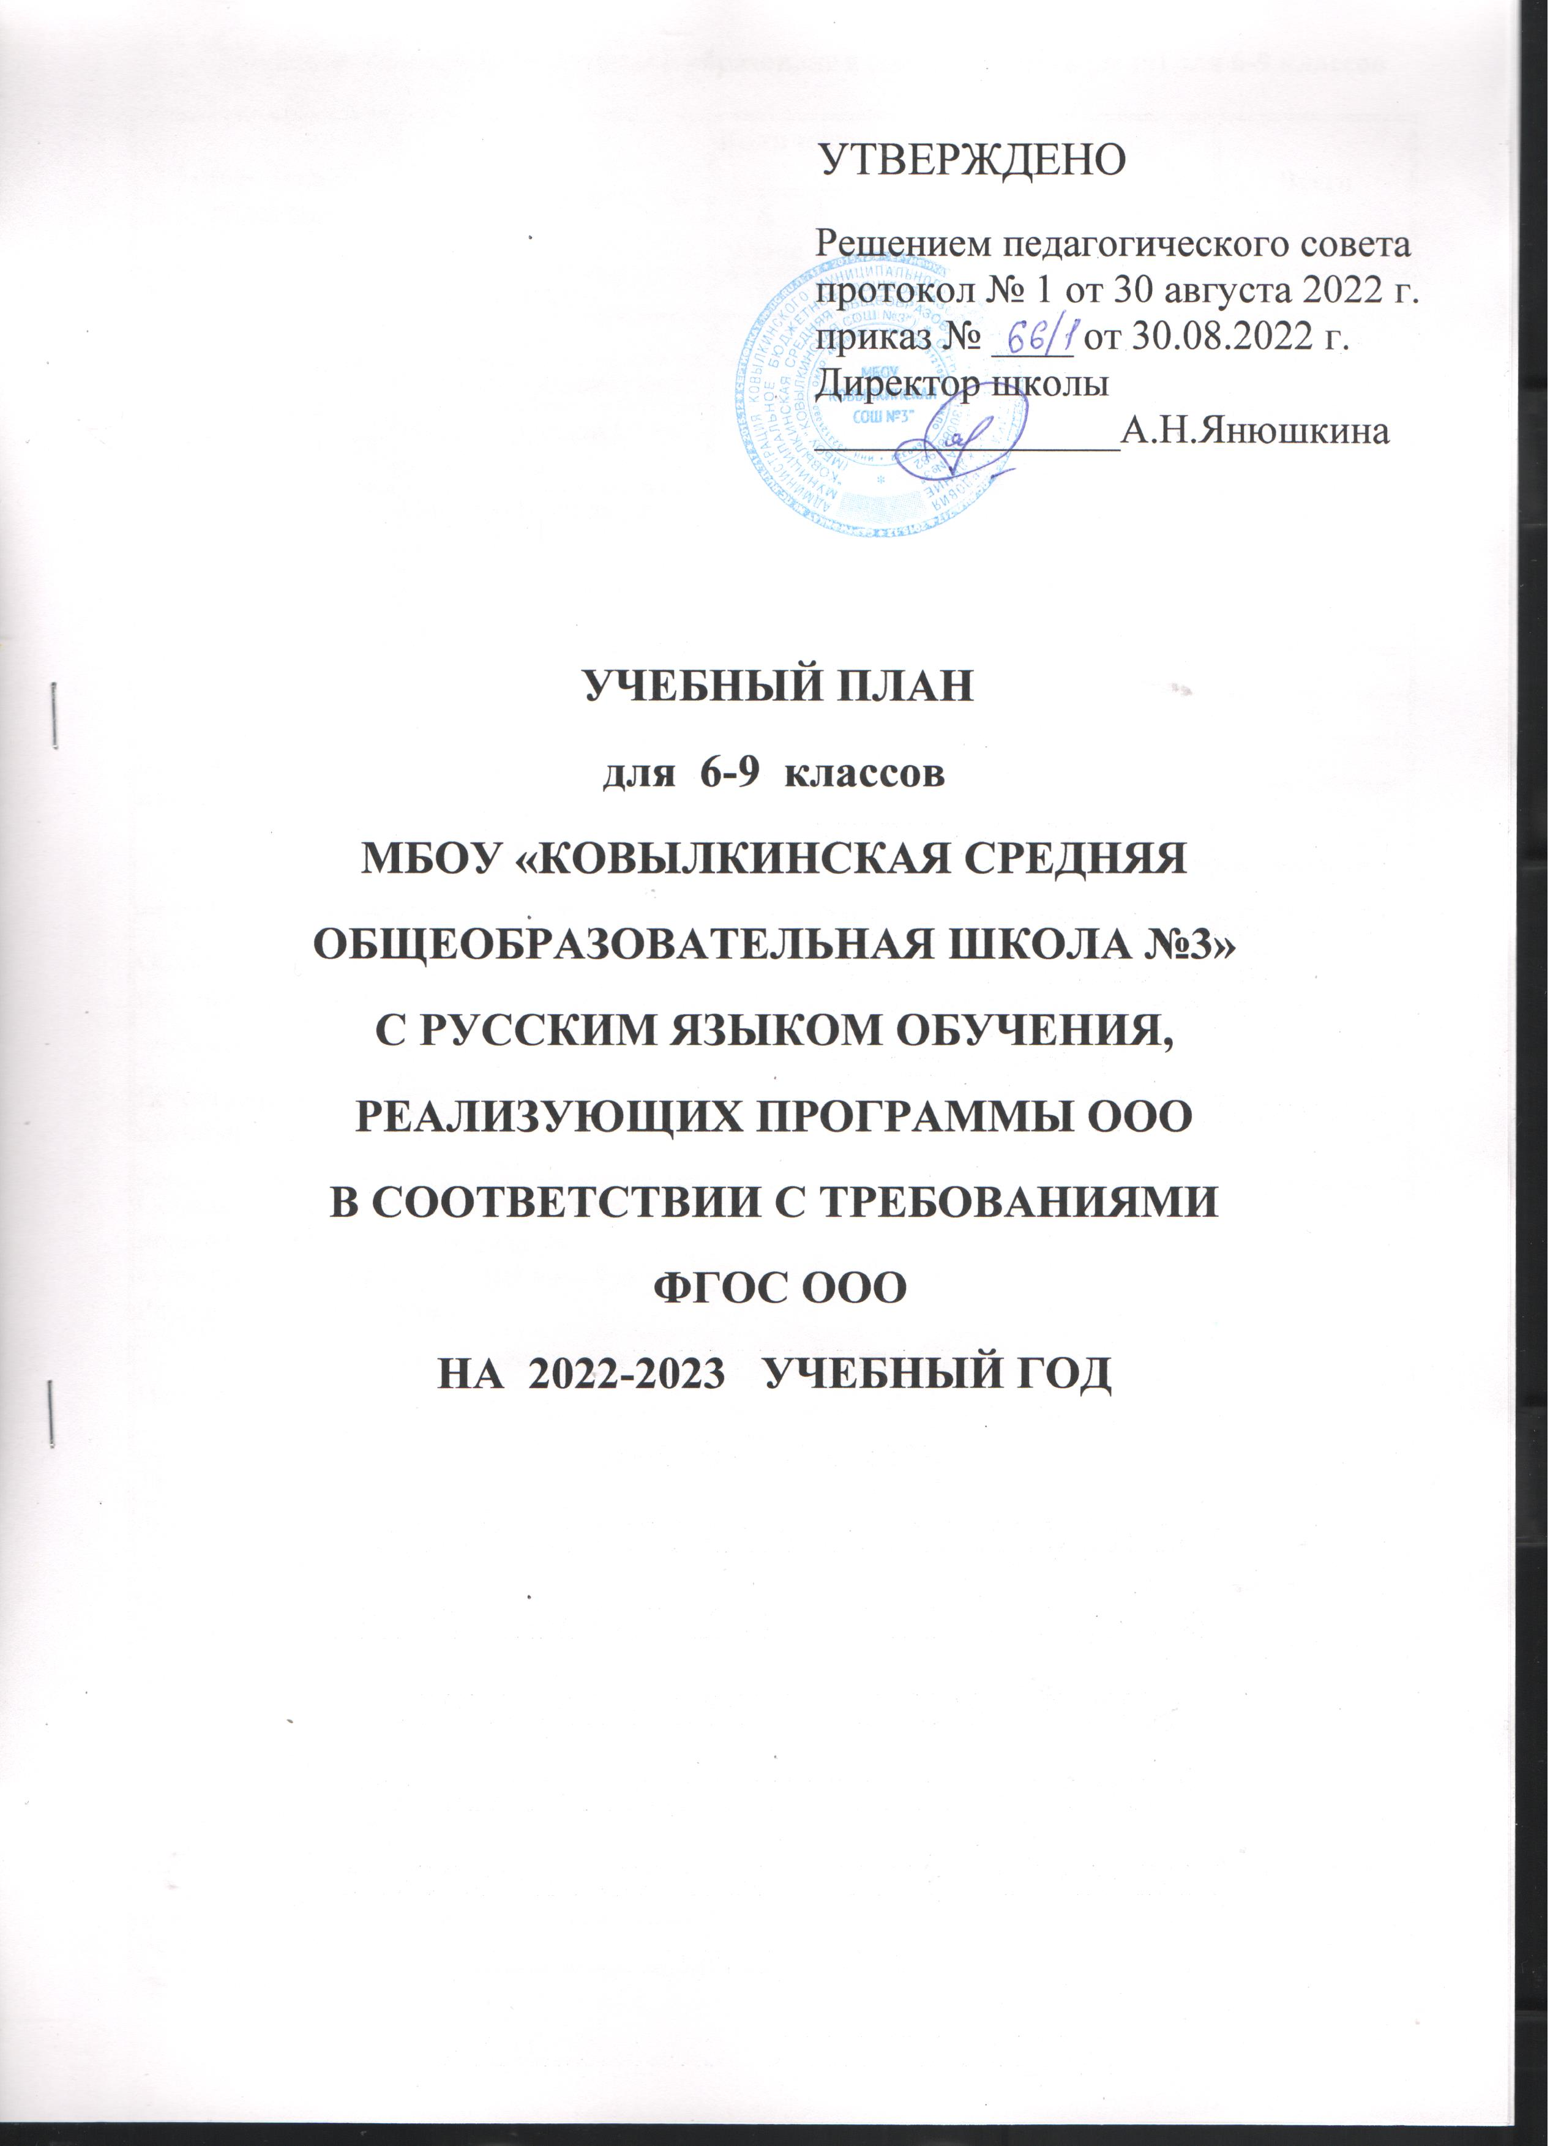

|  |  |  |  |  |  |  |
| --- | --- | --- | --- | --- | --- | --- |
| **Предметные области** | **Учебные предметы** | **Количество часов в неделю** | | | | **Всего** |
| **6**  **класс** | **7**  **класс** | **8**  **класс** | **9**  **класс** |
| Русский язык и литература | Русский язык | 6 | 4 | 3 | 3 | 15 |
| Литература | 3 | 2 | 2 | 3 | 10 |
| Родной язык и родная литература | Родной (русский) язык | 1 | 1 | 1 | 1 | 4 |
| Родная (русская) литература | 1 | 1 | 1 | 1 | 4 |
| Иностранный язык | Иностранный язык (английский) | 3 | 3 | 3 | 3 | 12 |
| Второй иностранный язык (немецкий) | - | – | – | 1 | 1 |
| Математика и информатика | Математика | 5 | – | – | – | 5 |
| Алгебра | – | 3 | 3 | 3 | 9 |
| Геометрия | – | 2 | 2 | 2 | 6 |
| Вероятность и статистика | – | - | - | - | - |
| Информатика | – | 1 | 1 | 1 | 3 |
| Общественно-научные предметы | История | 2 | 2 | 2 | 2 | 8 |
| Обществознание | 1 | 1 | 1 | 1 | 4 |
| География | 1 | 2 | 2 | 2 | 7 |
| Естественно-научные предметы | Физика | – | 2 | 2 | 3 | 7 |
| Химия | – | – | 2 | 2 | 4 |
| Биология | 1 | 1 | 2 | 2 | 6 |
| Основы духовно-нравственной культуры народов России | Основы духовно-нравственной культуры народов России | – | – | – | – | - |
| Искусство | Изобразительное искусство | 1 | 1 | 1 | – | 3 |
| Музыка | 1 | 1 | - | – | 2 |
| Технология | Технология | 2 | 2 | 1 | – | 5 |
| Физическая культура и основы безопасности жизнедеятельности | Физическая культура | 2 | 2 | 2 | 2 | 10 |
| Основы безопасности жизнедеятельности | – | – | 1 | 1 | 2 |
| Итого | | 30 | 31 | 32 | 33 | 146 |
| **Часть, формируемая участниками образовательных отношений** | |  | 1 | 1 |  | 2 |
| Учебный курс «Мокшанский язык» | |  | 1 |  |  | 1 |
| Курс по выбору «Занимательная химия» | |  |  | 1 |  | 1 |
| Учебные недели | | 34 | 34 | 34 | 34 | 132 |
| Всего в неделю | | 30 | 32 | 33 | 33 | 128 |
| Всего учебных часов на учебный период | | 1020 | 1088 | 1122 | 1122 | 4352 |
| Рекомендуемая недельная нагрузка  при 5-дневной неделе | | 30 | 32 | 33 | 33 | 128 |
| Максимально допустимая недельная нагрузка, предусмотренная санитарными правилами и гигиеническими нормативами, при 5-дневной неделе | | 30 | 32 | 33 | 33 | 128 |